Конспект урока для 9 класса по теме

«Моделирование в графической среде»
УМК Базовый учебник Семакин И.Г., Залогова Л.А, Русаков С.В., Шестакова Л.В. Информатика и ИКТ. Базовый курс: Учебник для 9 класса. – М.: БИНОМ. Лаборатория знаний, 2008.
Цель урока:
Сформировать у учащихся понятие «графическая модель», рассмотреть виды графических моделей, научить строить геометрические модели в графической среде текстового редактора WORD.
Задачи:
Обучающая:
- углубить представления учащихся о представлении информационных моделей;
- познакомить учащихся с понятием графических моделей, его элементами;
- закрепить приемы эффективного построения графических моделей и использования их для решения задач по предмету геометрия.
Развивающая:
- обогащение и усложнение словарного запаса,
- развитие внимания, мышления (анализ, сравнение, сопоставление),
- активация творческого начала;
Воспитывающая:
- воспитывать информационную культуру,
- коммуникативность, доброжелательность, ответственность, самостоятельность;
- выделять существенные признаки объектов;
- анализировать объекты;
- сравнивать объекты по выделенным признакам.

Аудитория: ученики 9 класса
Ход урока
Слайд 1 | Здравствуйте! Сегодня мы с вами продолжим разговор о моделях и моделировании. Но сначала давайте повторим ключевые вопросы прошлого урока.
Повторение
Слайд 2 | Модель есть замещение изучаемого объекта другим объектом, который отражает:  - Все стороны данного объекта;  - Некоторые стороны данного объекта;  - Существенные стороны данного объекта;  - Несущественные стороны данного объекта.
Слайд 3. | Информационной моделью организации занятий в школе является:  - Свод правил поведения учащихся;  - Список класса;  - Расписание уроков;  - Перечень учебников.
Слайд 4. | Устное представление информационной модели называется:  - графической моделью  - словесной моделью  - табличной моделью  - логической моделью
Слайд 5. | Схема электрической цепи является:  - табличной информационной моделью  - иерархической информационной моделью  - графической информационной моделью  - словесной информационной моделью
Слайд 6. | Каково общее название моделей, которые представляют собой совокупность полезной и нужной информации об объекте?  - Материальные  - Информационные  - Предметные  - Словесные
Слайд 7 | Нарисуйте в виде графа систему, состоящую из четырех одноклассников, между которыми существуют следующие связи:  дружат: Саша и Маша, Саша и Даша, Маша и Гриша, Гриша и Саша.  Гладя на граф, ответьте на вопрос: с кем Саша может поделиться секретом, не рискуя, что он не станет известен кому-то другому?
Выполнение лабораторной работы
Слайд 8 | Некоторые думают, что использование принципов моделирования началось недавно. Однако само по себе моделирование старо как мир. Оно появилось тогда, когда человечество осознало свое место в окружающем мире и стало стремиться к пониманию и изменению его. Одной из разновидностей моделей являются графические модели. Они передают внешние признаки объекта: размеры, форму, цвет. Графическая среда, является удобным инструментом для построения графических моделей.  Объект Параметры Действия  Рисунок или фрагмент рисунка Размеры, пропорции, цвет, форма Перемещение, тиражирование, редактирование, поворот, отражение, изменение размеров и пропорций  Как видно из таблицы, важнейшими характеристиками, отражаемыми в графической модели объекта, являются размеры и пропорции.
Слайд 9 | История  Вся история геометрии связана с практикой построений при помощи подручных средств для измерения недоступного. В Древнем Египте, задолго до доказательства Пифагором его знаменитой теоремы, использовали треугольник со сторонами, соотносящимися как 3:4:5, для получения прямых углов в строительстве. Кстати, Пифагор был олимпийским чемпионом по кулачному бою.  Ещё в догреческий период (V век до н.э.) были известны способы деления отрезков и углов на две равные части.  Построения в графической среде и на листе бумаги отличаются, потому что графический редактор не имеет линейки, в нём нет инструментов, подобных транспортиру, в окружности не определён центр. Это всё можно сделать, используя законы геометрии.
Слайд 10 | Выполнение лабораторной работы в графической среде. Откройте текстовый редактор MS WORD. Введите название работы: Лабораторная работа №1 «Моделирование объектов  с заданными геометрическими свойствами». Для того, чтобы выполнить задания необходимо вспомнить правила работы с фигурами.  - Для удобства работы в графической среде необходимо включить сетку, для этого перейти на закладку меню Вид, поставить галочку у пункта Сетка.  - Для того чтобы вставить фигуру на рабочее поле необходимо выполнить команду Вставка – Фигуры.  - Для того, чтобы установить размеры фигуры, необходимо перейти на закладку меню Формат к пункту Размер.  - Для того чтобы установить угол поворота фигуры, необходимо перейти на закладку меню Формат к пункту Повернуть – Другие параметры поворота – Поворот (установить угол поворота).
Слайд 11 | Постановка задачи  Построить модели геометрических фигур с заданными свойствами.  Выполнить построения, используя законы геометрии.
Слайд 12 | Формализация задачи  Геометрическая фигура характеризуется длиной сторон и углами, которые необходимо задать в виде отрезков и углов на рабочем поле графического редактора перед началом построения
Слайд 13 | Разработка моделей  Модель 1.  Построить равнобедренный треугольник по заданному основанию a и высоте h по нижеприведенному алгоритму.  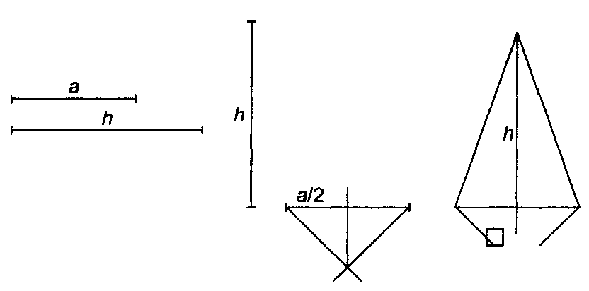  Задание выполняется вместе с учителем
Слайд 14 | Самостоятельная работа  Модель 2. Построение равностороннего треугольника с заданной стороной.  Данный алгоритм предложил Евклид в IV веке до н.э.  Необходимо построить треугольник по алгоритму, приведённому на рисунке и доказать, что полученный треугольник действительно правильный.  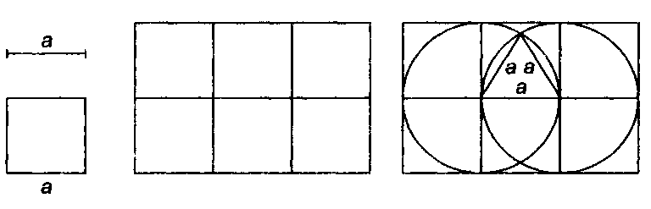
Слайд 15 | Самостоятельная работа  Модель 2. Построить правильный шестиугольник с заданной стороной, используя свойство правильных фигур вписываться в окружность и то, что сторона равностороннего шестиугольника равна радиусу описанной окружности.  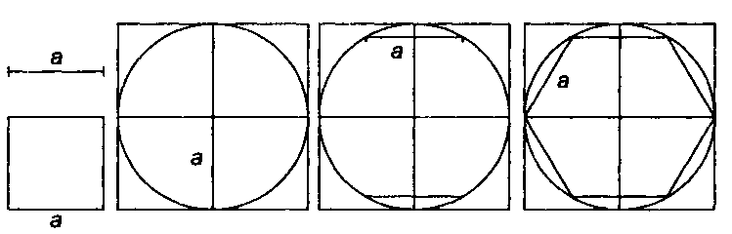
Слайд 16 | Домашнее задание:  Построить граф, чтобы найти ответ на вопрос. Отец сына профессора бьет сына отца профессора. Кто кого бьет, если сам профессор в драке не участвует?
Подведение итогов
 | Выставление оценок за урок

